- Een oplossing van zwavelzuur en een oplossing van bariumhydroxide geladen beide
elektriciteit.
Wordt bij de zwavelzuuroplossing een oplossing van bariumhydroxide gedruppeld, dan neemt het elektrisch geleidingsvermogen geleidelijk af tot vrijwel nul.
a Geef de ionenvergelijking van de optredende reactie(s).
b Verklaar de afname van het elektrisch geleidingsvermogen.
Als nog meer bariumhydroxideoplossing wordt toegevoegd, neemt het elektrisch
geleidingsvermogen weer toe.
c Verklaar dit.

- Als eenheid van atoommassa is gekozen 1/12 deel van de massa van een atoom ¹²C Beschrijf met behulp hiervan de betekenis van het gegeven, dat de relatieve
atoommassa van het element fosfor 31 is.
b Uit welke deeltjes bestaat een atoom van het element fosfor met relatieve
atoommassa 31 ?
Hoeveel van elk van die deeltjes bevinden zich in dit atoom?
c Welke valenties van fosfor zijn uit zijn plaats in het periodiek systeem af te la den?
Licht het antwoord toe en beredeneer daarbij of die valenties positief of negatief zijn.

Fosfor kan met waterstof reageren.
d Geef de vergelijking van de reactie van fosfor met waterstof.
- In 1 liter van een natriumcarbonaatoplossing is 0,2 mol natriumcarbonaat opgelost.
a Bereken, hoeveel gram natriumcarbonaat is opgelost.

Aan 250 ml van deze oplossing wordt zoutzuur toegevoegd tot geen verdere reactie meer
plaatsvindt. Bij de temperatuur en druk, waarbij deze reactie plaatsvindt heeft 1 mol gas
een volume van 22,4 dm³.
b Geef de ionenvergelijking van de optredende reactie.
c Bereken, hoeveel dm³ gas bij deze reactie ontstaat.

Na afloop van de reactie wordt de oplossing ingedampt.
d Bereken, hoeveel gram zout men dan overhoudt.

4 Chloor is een oxidator.
a Verklaar dit uit de plaats van het element chloor in het periodiek systeem.
Aan een oplossing van natriumjodide in water wordt een oplossing van chloor toegevoegd.
b Geef van de optredende reactie de ionenvergelijking. c Leid uit deze vergelijking
af, dat hier sprake is van een redoxreactie.

- In een mengsel van etheen en waterstofgas treedt geen reactie op. Voegt men echter fijn verdeeld platina toe, dan reageren etheen en waterstof wel met elkaar. Het mengsel wordt warm en er ontstaat ethaan. Na de reactie is het platina onveranderd.
a Wat is de rol van het fijn verdeelde platina bij deze reactie?
b Geef de vergelijking van de optredende reactie. Gebruik daarbij voor de
koolstofverbindingen structuurformules. c Is deze reactie exotherm of endotherm?
Licht het antwoord toe.

- Door gisting kan uit glucose (C₆H₁₂O₆) een alkanol ontstaan.
a Geef de reactievergelijking van dit gistingsproces.
b Hoe heet de ontstane alkanol?
c Geef de structuurformule van deze alkanol.

Alkanolen kunnen met alkaancarbonzuren esters vormen.
d Welke alkanol en welk carbonzuur moeten gebruikt worden voor de bereiding van
ethylmethanoaat (ethylformiaat)?
e Geef de structuurformule van ethylmethanoaat (ethylformiaat).

- De formule van boriumfluoride is
A BF₃ C B₂F₃
B B₃F D B₃F₂

- Ionbinding krijgt men bij een reactie van
A C met N. C Li met Na.
B O met S. D K met F.

- Welke van de onderstaande deeltjes heeft evenveel elektronen las O²⁻?
A C C Na⁺
B Ca²⁺ D S²⁻

- Welke combinatie in onderstaand schema is de juiste?

lithiumoxide met veel water geeft een oplossing van | Zwaveldioxide met veel water geeft een oplossing van
A een hydroxide | een hydroxide
B een hydroxide | een zuur
C een zuur | een hydroxide
D een zuur | een zuur

- Met welke van de volgende stoffen kan chloor bij kamertemperatuur reageren?
A Mg C KF
B Mg(NO₃)₂ D K₂SO₃

- Twee vaten I en II hebben hetzelfde volume.
Vat I bevat waterstofgas, vat II methaangas.
In beide vaten bevinden zich evenveel moleculen; de temperatuur is in beide vaten gelijk.

Wat kan men zeggen over de druk in vat I vergeleken met de druk in vat II?
A De druk in I is kleiner dan de druk in II.
B De druk in I is gelijk aan de druk in II.
C De druk in I is groter dan de druk in II.
D Door te weinig gegevens kan men de drukken niet vergelijken.

- Gegeven: De relatieve atoommassa van calcium is 40 en van broom 80.
Men wil 1 gram Ca volledig in CaBr₂ omzetten volgens de vergelijking
Ca + Br₂ CaBr₂

Hoeveel Br₂ is hiervoor nodig?
A 1 gram C 3 gram
B 2 gram D 4 gram

- Men voegt een oplossing van natriumchloride bij een oplossing van zilvernitraat.
Welke van de volgende uitspraken is juist?
A Er slaat uitsluitend een zilverzout neer.
B Er slaat uitsluitend een natriumzout neer.
C Er ontstaan twee onoplosbare zouten
D Er vindt geen reactie plaats.

- Hoe zou men een oplossing van BaCl₂ en MgCl₂ kunnen onderscheiden?
Door toevoegen van een oplossing van
A NaNO₃. C Na₂CO₃.
B NaCl. D Na₂SO₄.

- Bekijk de onderstaande proefopstelling

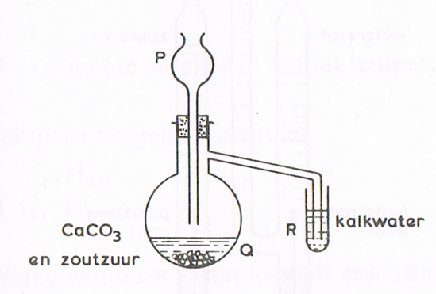

Hoe komt het dat het kalkwater niet troebel wordt?
A Uit CaCO₃en zoutzuur kan geen CO₂ gevormd worden.
B De kolf Q moet verwarmd worden.
C Het CO₂ ontsnapt door de lange steel van trechter P.
D Het buisje in R staat te diep in het kalkwater.

- Behalve sulfaationen bevat een oplossing van Al₂(SO₄)₃
A Al₂⁺-ionen C Al³⁺-ionen
B Al₃⁺-ionen D Al₂³⁺-ionen

- Welke van de onderstaande reacties is een redoxreactie?
A OH⁻ + H⁺ H₂O
B Mg + 2 H⁺ Mg²⁺ + H₂
C Pb²⁺ + 2 Cl⁻ PbCl₂
D CH₃OH + HCl CH₃Cl + H₂O

- Hoe moet een oplossing van H₂O₂worden bewaard, opdat deze zo lang mogelijk goed blijft?
A koel en droog C in het donker en koel
B in het donker en droog D niet in contact met zuurstof en koel

- In welke tekening met bijschriften is de elektrolyse van aangezuurd water juist weergegeven?

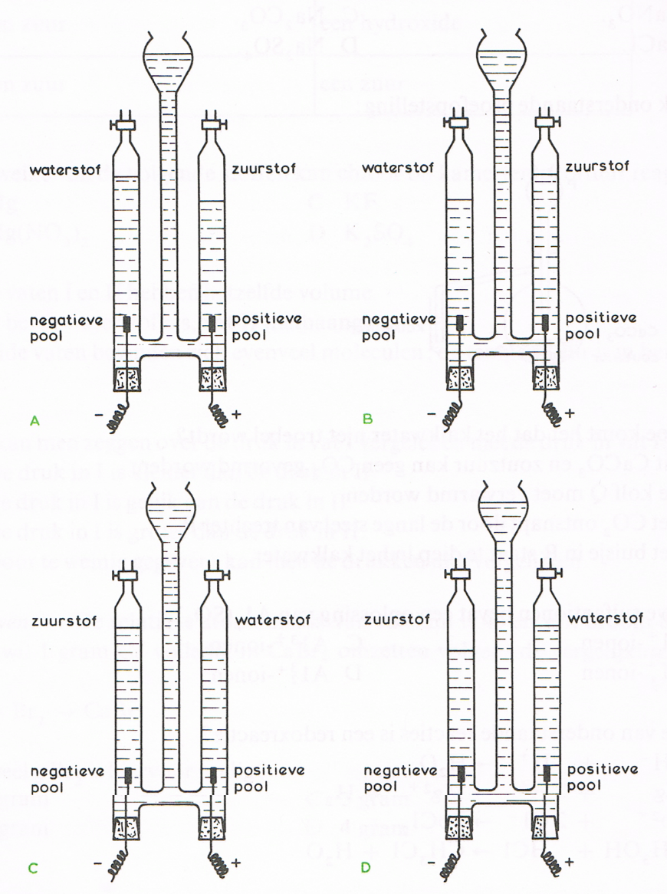

- De reactie FeO + H₂ Fe + H₂O is een redoxreactie.

Welke van de volgende combinaties van elektronenoverdrachten si de juiste?
A Fe²⁺ + 2e Fe C Fe²⁺ + 2e Fe
H₂ 2H⁺ + 2e H₂ + 2e 2 H⁺
B Fe²⁺ Fe + 2e D Fe²⁺ Fe + 2e
H₂ + 2e 2 H⁺ H₂ 2H⁺ + 2e

- Gegeven: De relatieve atoommassa van H = 1 en van VC = 12.
Van een gasvormige verbinding met formule C₂H_{2n} is de dichtheid ten opzichte
van H₂ gelijk aan 28.
Hoe groot is n?
A 1
B 2
C 3
D n is niet te berekenen omdat de temperatuur en druk niet gegeven zijn.

- Bekijk de volgende formules
I C₁₁H₂₀
II C₁₁H₂₂

Welke van deze formules stelt een alkaan voor?
A zowel I als II C uitsluitend II
B uitsluitend I D noch I, noch II

- Eén van de substitutiereacties tussen broom en ethaan in diffuus zonlicht kan men voorstellen door de vergelijking.
A C₂H₆ + Br₂ C₂H₅Br + HBr
B C₂H₆ + Br₂ C₂H₄Br₂ + H₂
C 2 C₂H₆ + 3 Br₂ 2 C₂H₃Br₃ + 3 H₂
D C₂H₆ + Br₂ C₂H₄ + 2 HBr

- Over de stoffen met de formule
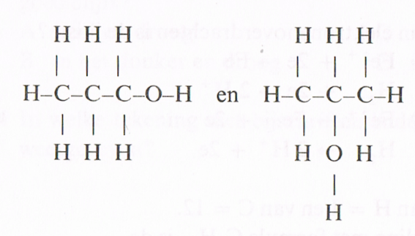

Wordt het volgende beweerd:
I Zij hebben dezelfde molecuulformule
II Zij hebben dezelfde structuurformule
III Zij zijn isomeer met elkaar

Welke van de bovenstaande beweringen zijn waar?
A uitsluitend I en II C uitsluitend II en III
B uitsluitend I en III D I, II en III

- Aan een calciumhydroxide-oplossing voegt men azijnzuur toe.
Welke van de onderstaande beweringen is juist?
A Er gebeurt niets.
B Er wordt water gevormd, maar er ontstaat geen calciumacetaatoplossing.
C Er wordt een calciumacetaatoplossing, maar er wordt geen water gevormd.
D Er ontstaat een calciumacetaatoplossing en er wordt water gevormd.

